KOMPLEKSOWE BADANIA RUCHU DLA AGLOMERACJI KALISKO-OSTROWSKIEJ 2023 ORAZ OPRACOWANIE TRANSPORTOWEGO MODELU PODRÓŻY WRAZ
Z ANALIZAMI RUCHU

Zakres niniejszego zamówienia obejmuje:
  - Wykonanie Kompleksowych Badań Ruchu 2023 dla Aglomeracji Kalisko-Ostrowskiej
(KBR 2023).
  - Opracowanie transportowego modelu podróży (TMP) dla Aglomeracji Kalisko-Ostrowskiej.
  - Wykonanie analiz ruchu oraz obliczenie wskaźników strategicznych z Planu Zrównoważonej Mobilności Miejskiej dla Aglomeracji Kalisko-Ostrowskiej (PZMM).
Celem zamówienia jest opracowanie transportowego modelu podróży Aglomeracji Kalisko-Ostrowskiej na podstawie aktualnych danych o podróżach, który posłuży do wykonania analiz ruchu i obliczenia wskaźników strategicznych z opracowywanego PZMM dla Aglomeracji Kalisko-Ostrowskiej.

Kompleksowe Badania Ruchu 2023 dla Aglomeracji Kalisko-Ostrowskiej

Etapy KBR 2023 i ich zakres.
Zamawiający wymaga, aby realizacja zamówienia przebiegała w następujących etapach:
- ETAP I – Przygotowanie badań i pomiarów z niezbędnymi uzgodnieniami oraz opracowanie raportu 1 w ramach realizacji etapu I.

- ETAP II – Wykonanie badań i pomiarów ruchu oraz opracowanie raportu 2 z realizacji etapu II.

- ETAP III – Opracowanie wyników badań ankietowych i pomiarów ruchu oraz opracowanie raportu 3 z realizacji etapu III.

- ETAP IV – Opracowanie transportowego modelu podróży Aglomeracji Kalisko-Ostrowskiej wraz z założeniami oraz opracowanie raportu 4 i 5 z realizacji etapu IV.

- ETAP V – Analizy transportowe i opracowania wskaźników strategicznych.

Poszczególne Etapy pracy należy przekazać Zamawiającemu w postaci raportów.
Każdy z powyższych Etapów wymagać będzie akceptacji Zamawiającego i uwzględnienia wszelkich zgłoszonych uwag i nieprawidłowości.

Terminy realizacji KBR 2023.

Wykonawca wykona i przekaże Zamawiającemu:
ETAP I – w terminie nie później niż do dnia 28 lutego 2023 roku;
ETAP II – w terminie nie później niż do dnia 1 czerwca 2023 roku;
ETAP III – w terminie nie później niż do dnia 20 czerwca 2023 roku;
ETAP IV – w terminie nie później niż do dnia 15 sierpnia 2023 roku;
ETAP V – w terminie nie później niż do dnia 31 sierpnia 2023 roku.

Odbiór poszczególnych etapów zamówienia potwierdzony zostanie każdorazowo protokołem odbioru sporządzonym przez Wykonawcę i potwierdzonym przez Zamawiającego.

- Etap I – Przygotowanie badań i pomiarów z niezbędnymi uzgodnieniami.

Celem badania ankietowego jest poznanie zachowań transportowych mieszkańców Aglomeracji Kalisko-Ostrowskiej, które dostarczą danych umożliwiających budowę modelu transportowego podróży, w szczególności dotyczących: liczby podróży wykonywanych w ciągu typowego dnia tygodnia (wtorek, środa, czwartek) w ciągu doby, motywacji podróży, czasu realizacji podróży, czasu trwania podróży, miejsc rozpoczęcia i zakończenia podróży, podziału zadań przewozowych, przyczyn wyboru określonych środków transportu.

Za podróż należy uznać każde przemieszczenie się dowolnym środkiem lokomocji lub pieszo, na odległość co najmniej 100 m w określonym celu i między określonymi punktami.

Badaną populację będą stanowili mieszkańcy Aglomeracji Kalisko-Ostrowskiej w wieku
6 lat i więcej, bez względu na zameldowanie.

Wykonawca powinien uzgodnić z Zamawiającym przyjętą definicję badanej populacji oraz metody szacowania poszczególnych wielkości, w szczególności metody szacowania liczby osób niezameldowanych.

Bazę zameldowań PESEL mieszkańców/bazę mieszkań Wykonawca musi pozyskać we własnym zakresie.

Wykonawca zobowiązany jest również zaproponować i uzgodnić z Zamawiającym:

metodę doboru próby, która będzie gwarantować możliwość uzyskania najbardziej rzetelnych wyników i objęcie badaniem całej badanej populacji oraz

metodę dobierania wag do ankietowanych osób.

Metoda prowadzenia szacunków populacyjnych i innych obliczeń będzie stanowić element metodologiczny raportu przygotowania do badań oraz wymaga akceptacji Zamawiającego.

Badania i pomiary mają uwzględniać zapotrzebowanie na niezbędne dane potrzebne do budowy, kalibracji i weryfikacji transportowego modelu podróży Aglomeracji Kalisko-Ostrowskiej.

Obszar badania i pomiarów:

Badania ankietowe i pomiary ruchu należy wykonać dla Aglomeracji Kalisko-Ostrowskiej, w której skład wchodzą następujące jst: Miasto Kalisz, Gmina Miasto Ostrów Wielkopolski, Miasto i Gmina Pleszew, Gmina i Miasto Koźminek, Gmina i Miasto Nowe Skalmierzyce, Gmina i Miasto Odolanów, Gmina i Miasto Opatówek, Gmina i Miasto Raszków, Gmina i Miasto Stawiszyn, Gmina Blizanów, Gmina Brzeziny, Gmina Ceków-Kolonia, Gmina Godziesze Wielkie, Gmina Gołuchów, Gmina Lisków, Gmina Mycielin, Gmina Ostrów Wielkopolski, Gmina Przygodzice, Gmina Sieroszewice, Gmina Sośnie, Gmina Szczytniki, Gmina Żelazków, powiat kaliski, powiat ostrowski, powiat pleszewski – rysunek 1.

Dopuszcza się lokalizowanie wybranych punktów i przekrojów pomiarowych poza granicami wskazanego na rysunku 1 obszaru.

Rysunek 1. Zakres przestrzenny opracowania.
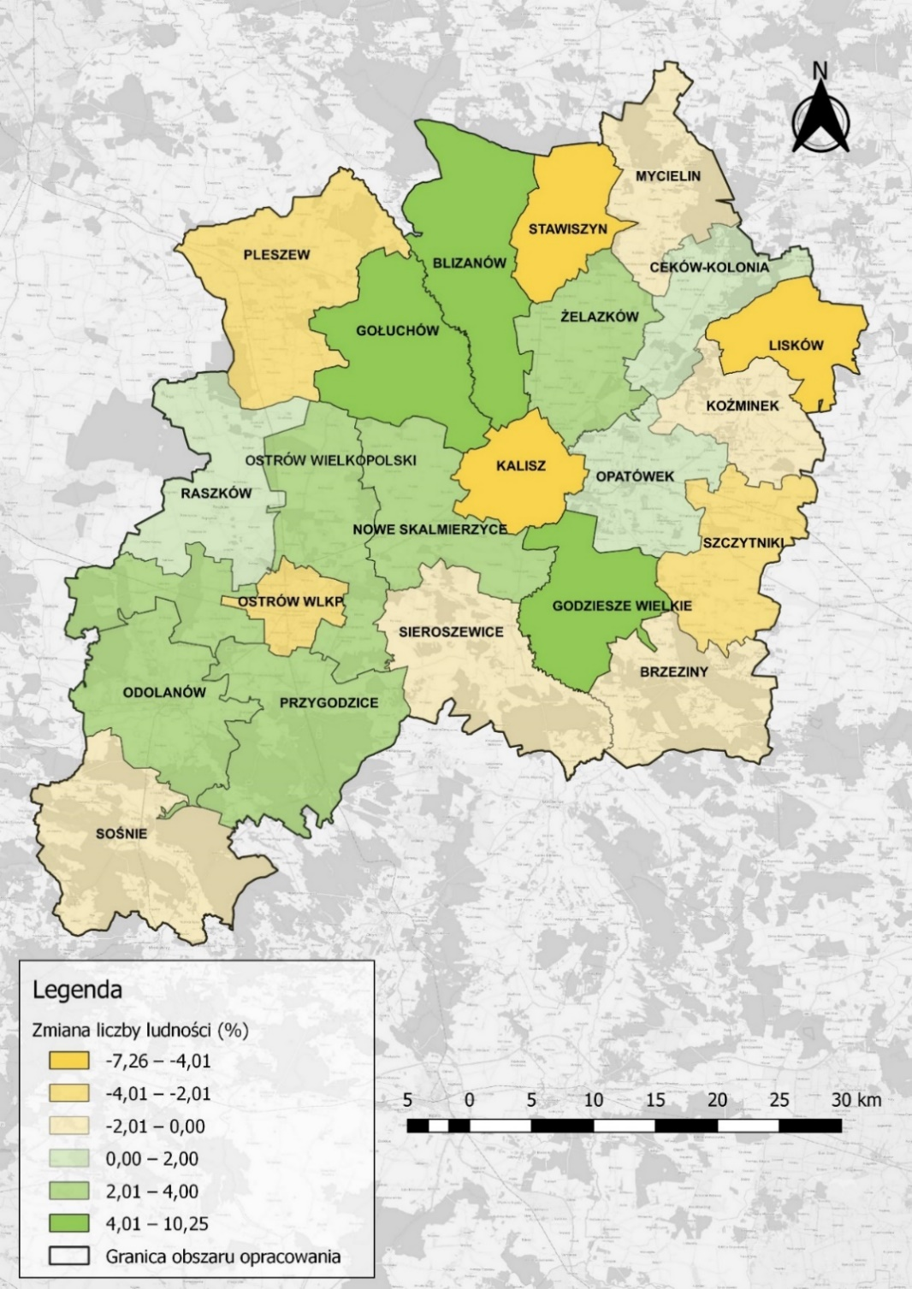

Harmonogram badań i pomiarów:

Czas prowadzenia badań ankietowych – wszystkie wywiady powinny zostać wykonane w okresie od dnia 1 marca 2023 r. do dnia 1 czerwca 2023 r.,
w dniach od środy do piątku, z pominięciem świąt, dni wolnych od pracy
i okresów typowo urlopowych (np. przedłużane weekendy) z uwagi na właściwy dobór próby badawczej. Dopuszcza się realizację wywiadów w sobotę
z zastrzeżeniem, że będą zbierane informacje na temat podróży z czwartku. Udział wywiadów przeprowadzonych w sobotę nie może przekraczać 20% całkowitej sumy wywiadów.

Czas prowadzenia pomiarów natężenia ruchu i potoku pasażerskiego – wszystkie pomiary powinny zostać wykonane w okresie od dnia 1 marca
2023 r. do dnia 1 czerwca 2023 r., we wtorek lub środę lub w czwartek,
z pominięciem świąt, dni wolnych od pracy i okresów typowo urlopowych (np. przedłużane weekendy) z uwagi na właściwy dobór próby badawczej.

Zamawiający wymaga, aby pomiary ruchu i potoku pasażerskiego nie były prowadzone w przypadkach wystąpienia okoliczności, mogących istotnie wpłynąć na ich wyniki, takich jak ekstremalne warunki pogodowe (duże opady śniegu i jego zaleganie, deszcze nawalne, powodzie), wypadki i awarie powodujące istotne zakłócenia ruchu, zamknięcia i wyłączenia z ruchu,
a w przypadku ich wystąpienia, w zależności od czasu ich trwania, badania lub pomiary zostaną powtórzone lub zostanie przedłużony czas ich wykonania. Zamawiający wymaga bezzwłocznego poinformowania o wystąpieniu przypadków j.w. i zastrzega sobie w takich przypadkach prawo do żądania powtórzenia badań i pomiarów.

Wywiady od środy do piątku będą realizowane w porach popołudniowych od godziny 16.00, a w soboty cały dzień.

Szczegółowy harmonogram badań i pomiarów Wykonawca uzgodni
z Zamawiającym przed przystąpieniem do ich wykonania.

Zaplanowanie badań i pomiarów:

Zaplanowanie badań obejmuje przygotowanie kwestionariusza
w uzgodnieniu z Zamawiającym, ustalenie sposobu doboru próby badawczej
i określenie pożądanej struktury demograficznej próby, a także opracowanie metodyki badania w uzgodnieniu z Zamawiającym.

Zaplanowanie pomiarów natężenia ruchu oraz napełnień w środkach transportu zbiorowego obejmuje ustalenie i uzgodnienie z Zamawiającym szczegółowej lokalizacji punktów i przekrojów pomiarowych.

Należy przygotować mapę ze szczegółową lokalizacją skrzyżowań, punktów
i przekrojów pomiarowych. Dla pomiarów napełnień w środkach transportu zbiorowego istotne jest ustalenie dokładnej lokalizacji mierzonego przekroju/skrzyżowania/punktu – między jakimi przystankami/ulicami wykonywany jest pomiar.

Zaplanowanie pomiarów natężenia ruchu oraz napełnień w środkach transportu zbiorowego obejmuje przygotowanie formularzy pomiarowych
w uzgodnieniu z Zamawiającym, a także opracowanie metodyki pomiarów
w uzgodnieniu z Zamawiającym.

W przypadku badań i pomiarów, wykonywanych przy wykorzystaniu narzędzi papierowych Wykonawca wydrukuje we własnym zakresie odpowiednią ich liczbę.

W przypadku badań i pomiarów wykonywanych przy wykorzystaniu narzędzi elektronicznych (laptopy, tablety) Wykonawca przedstawi sposób implementacji kwestionariusza w oprogramowaniu komputerowym do prowadzenia wywiadów w formie elektronicznej. Wymaga się, aby dane gromadzone były w bazie danych.

Przed rozpoczęciem badania i pomiarów w terenie, Wykonawca na własny koszt, przeprowadzi szkolenie/szkolenia osób biorących udział w badaniu. Każdy ankieter musi wziąć udział w szkoleniu.

Szkolenie/szkolenia mogą odbyć się na terenie przeprowadzenia badań
w warunkach standardowych (projektor, laptop) lub z wykorzystaniem środków porozumiewania się na odległość.

Efektem odbytego szkolenia/szkoleń oraz testu wiedzy/umiejętności zrealizowanego na zakończenie szkolenia będzie ostateczna lista ankieterów mogących wziąć udział w badaniu, pomiarach (test wiedzy/umiejętności przygotowuje Wykonawca wspólnie z Zamawiającym).

W przypadku, gdyby ankieter nie mógł wziąć udziału w szkoleniu Wykonawca zorganizuje dla niego szkolenie dodatkowe (osobiste/z wykorzystaniem środków porozumiewania się na odległość).

Zamawiający zastrzega sobie możliwość wzięcia udziału w szkoleniu. Wykonawca poinformuje o miejscu i terminie szkolenia Zamawiającego nie później niż dzień przed jego rozpoczęciem.

Przygotowanie i realizacja badania ankietowego i pomiarów obejmuje
w swoim zakresie:

rekrutację ankieterów i osób dokonujących pomiarów oraz przeprowadzenie centralnego szkolenia/szkoleń ankieterów, zapewniając możliwość udziału osób ze strony Zamawiającego,

wylosowanie adresów punktów startowych do realizacji badania metodą random-route, z założeniem realizacji nie więcej niż 5 wywiadów z każdego punktu startowego – w przypadku wybrania ww. metody,

realizację wywiadów bezpośrednich w miejscu zamieszkania respondenta,

koordynację badania w terenie,

przeprowadzenie kontroli pracy ankieterów,

założenie elektronicznej bazy danych ze wszystkimi wynikami badania,
w tym zakodowanie miejsc źródeł i celów podróży w postaci numerycznej, przyporządkowując każde miejsce jednoznacznie do jednego rejonu transportowego,

zestawienie wyników i sporządzenie raportu zawierającego analizę wyników badania oraz ich przedstawienie w formie tablic, wykresów, map wraz z komentarzami,

zaprezentowanie wyników badania i pomiarów w formie prezentacji multimedialnej w miejscu i czasie uzgodnionym z Zamawiającym.

Dobór próby badawczej:

Wykonawca zaproponuje i uzgodni z Zamawiającym schemat doboru próby.

Wykonawca jest odpowiedzialny za wylosowanie próby lokali mieszkalnych na potrzeby ankietowania gospodarstw domowych i ponosi koszt tego losowania.

Dobór próby badawczej odbywa się w taki sposób, aby uzyskane wyniki były reprezentatywne dla badanej populacji z uwzględnieniem podziału na rejony transportowe. Zaproponowany przez Wykonawcę schemat doboru próby musi zapewniać losowy dobór respondentów do badania oraz zgodność struktury demograficznej próby ze strukturą populacyjną ze względu na płeć i wiek (następujące kohorty: 6-15 lat (dzieci), 16-19 lat (młodzież), 20-24 lat (wiek studencki), 25-44 lat (młodsi pracownicy), 45-60 lat (starsi pracownicy kobiety) i 45-65 lat (starsi pracownicy mężczyźni), 60 lat i więcej (emeryci kobiety),
65 lat i więcej (emeryci mężczyźni) na poziomie minimum 70% każdego poziomu cechy (wyróżnionej kohorty).

Po dokonaniu losowania adresów lokali mieszkalnych Wykonawca przekaże opisaną metodykę losowania próby oraz wylosowaną próbę Zamawiającemu przed rozpoczęciem badania. Przekazane materiały będą w formie opisu metodycznego oraz zestawienia tabelarycznego i mapy z naniesionymi punktami (plik.shp). Zamawiający w ciągu nie dłużej niż 3 dni roboczych przekaże swoje ewentualne uwagi do przedstawionej dokumentacji. Wykonawca zobowiązany jest do dokonania wszelkich poprawek zgodnie
z uwagami Zamawiającego.

Liczebność próby badawczej:

Wykonawca zobowiązany jest do zrealizowania badania na próbie nie mniejszej niż:

n= 3800 osób – dla całego obszaru badania Aglomeracji Kalisko-Ostrowskiej.

Jednocześnie zastrzega się, że: wszystkie wywiady przyjęte do ostatecznego zbioru danych (minimum n=3800 osób – dla całego obszaru badania Aglomeracji Kalisko-Ostrowskiej) będą wykonane prawidłowo, bez zastrzeżeń co do jakości pracy ankietera i nie będą zawierały braków danych (np.
z powodów odmów udzielenia odpowiedzi na pytania) istotnych z punktu widzenia analizy wyników służących do budowy transportowego modelu podróży (w tym w szczególności odnośnie rejonu transportowego źródła i celu podróży, motywacji podróży, wykorzystanego środka transportu, czasu podróży).

Liczba wywiadów zrealizowanych w poszczególnych rejonach transportowych musi być proporcjonalna do udziału liczby mieszkańców danego rejonu w całej populacji badania. Podział na rejony transportowe dla obszaru Aglomeracji Kalisko-Ostrowskiej wyznaczy Wykonawca w porozumieniu z Zamawiającym.

W każdym wytypowanym gospodarstwie domowym realizowany będzie minimum jeden wywiad, zaleca się wykonanie więcej niż jednego wywiadu
w danym gospodarstwie domowym.

Nie dopuszcza się gromadzenia informacji o podróżach osób nieobecnych podczas wizyty ankietera, za wyjątkiem dzieci w wieku 6-12 lat, przy czym informacje o podróżach tych osób powinny być udzielane przez osoby mające ukończone 16 lat.

Charakterystyka respondenta:

Badaniem będą objęte osoby w wieku 6 lat i więcej.

Technika przeprowadzenia badania:

Badanie zostanie wykonane w czasie jednej wizyty, podczas której w trakcie jednego wywiadu z respondentem, zostaną zebrane wszystkie wymagane dane o gospodarstwie domowym, respondencie i jego podróżach.

Badanie zostanie zrealizowane techniką bezpośrednich wywiadów ankieterskich CAPI (computer assisted personal interview).

Zamawiający wymaga, aby w badaniach był wykorzystywany formularz elektroniczny zainstalowany na urządzeniach mobilnych i nie dopuszcza formularza elektronicznego dostępnego przez stronę internetową.

Za dostarczenie urządzeń mobilnych dla ankieterów odpowiada Wykonawca. Zamawiający dopuszcza wykorzystanie urządzeń będących własnością ankieterów.

Zamawiający wymaga, aby w badaniach były stosowane komputery lub tablety o przekątnej wyświetlacza wynoszącej minimum 9 cali.

Za dystrybucję dedykowanej aplikacji CAPI do ankieterów odpowiada Wykonawca. Zamawiający oczekuje, że Wykonawca zaproponuje sposób przekazania aplikacji ankieterom, o którym poinformuje ankieterów na obowiązkowym szkoleniu przed pracą w terenie.

Zamawiający wymaga, aby dostęp do dedykowanej aplikacji CAPI ograniczony był poprzez logowanie. Szczegółowe rozwiązanie powinien zaproponować Wykonawca.

Badanie ankietowe członków gospodarstwa domowego przeprowadzane będzie zgodnie z instrukcją dla ankieterów, którą Wykonawca przed rozpoczęciem badań terenowych przekaże Zamawiającemu do akceptacji.

Wykonawca, w trakcie realizacji terenowej badania, będzie na bieżąco prowadził terenową kontrolę pracy ankieterów (na przykład poprzez zdalną kontrolę lokalizacji ankietera w momencie przeprowadzania poszczególnych ankiet i/lub metodą ponownego kontaktu z respondentem). Liczebność próby kontrolnej musi wynosić co najmniej 10% wymaganej próby badawczej, przy czym skontrolowana zostanie praca każdego ankietera.

Wykonawca przeprowadzi również nieterenową kontrolę pracy ankieterów obejmującą:

merytoryczną analizę wypełnionych kwestionariuszy,

merytoryczną analizę dokumentacji pracy ankietera.

W przypadku stwierdzenia jakichkolwiek nieprawidłowości w realizacji wywiadów przez danego ankietera, Wykonawca podda kontroli wszystkie ankiety tego ankietera. Wywiady zawierające nieprawidłowości zostaną usunięte z bazy danych i zrealizowane ponownie z innymi respondentami,
w tym samym rejonie co usunięte.

Zamawiający zastrzega sobie prawo kontroli pracy ankieterów w trakcie realizacji badania, w tym kontrole terenowe i telefoniczne oraz podda weryfikacji ankiety po ich otrzymaniu. W sytuacji stwierdzenia przez Zamawiającego jakichkolwiek nieprawidłowości w ankietach Wykonawca usunie z bazy danych wywiady zawierające nieprawidłowości i ponownie zrealizuje wywiady z innymi respondentami, w tym samym rejonie co usunięte.

Zamawiający wymaga, informowania na bieżąco o wszelkich istotnych problemach związanych z realizacją badania, szczególnie tych mogących mieć wpływ na jego przebieg i wyniki. Zbiorcze wyniki kontroli należy przedstawić
w raporcie z przebiegu badania.

Narzędzia badawcze i uzgodnienia badań i pomiarów:

Kwestionariusz wywiadu obejmował będzie wszystkie typy pytań niezbędne dla jakości diagnostycznej narzędzia badawczego. Będzie składał się z 2 głównych części:
- ankieta główna:
zawiera informacje o gospodarstwie domowym,
- dzienniczek podróży:
w dzienniczku podróży gromadzone są informacje o podróżach wykonywanych przez respondentów z dnia poprzedzającego wywiad, tj. wtorek, środa, czwartek.

Wykonawca przygotuje formularz pomiarowy do przeprowadzenia pomiarów natężeń ruchu kołowego i pomiarów potoku pasażerskiego, a także opracuje metodykę pomiarów w uzgodnieniu z Zamawiającym.

Zamawiający wymaga, aby przed przystąpieniem do badań i pomiarów Wykonawca opracował i uzgodnił z nim ostateczne wzory narzędzi badawczych, ankiety głównej, dzienniczka podróży oraz formularzy pomiarowych.

Wykonawca dokona uzgodnień, z właściwymi jednostkami i służbami, niezbędnych do prawidłowej realizacji zamówienia.

Raport z przygotowania badań i pomiarów z niezbędnymi uzgodnieniami:

Przed przystąpieniem do realizacji badań i pomiarów Wykonawca opracuje raport z przygotowania badań i pomiarów z niezbędnymi uzgodnieniami – raport 1.

W raporcie należy uwzględnić w szczególności:

metodykę przeprowadzenia badań i pomiarów w tym sposób kontroli ankieterów i osób wykonujących pomiary,

wzory kwestionariuszy i formularzy pomiarowych,

harmonogramy,

uzgodnienia z odpowiednimi służbami,

instrukcje prowadzenia badań i pomiarów,

szczegółową lokalizację punktów pomiarowych.

Wykonawca nie może przystąpić do realizacji kolejnego etapu zamówienia bez uzgodnienia i akceptacji raportu 1 przez Zamawiającego. Zatwierdzenie raportu 1 należy wliczyć w czas realizacji etapu I, przy czym należy przewidzieć min.
5 dni na weryfikację raportu przez Zamawiającego oraz jego ewentualne uwagi.

- ETAP II – Wykonanie badań i pomiarów ruchu.

Ankietowe badania podróży i zachowań transportowych mieszkańców Aglomeracji Kalisko-Ostrowskiej w gospodarstwach domowych.
Zamawiający wymaga, żeby Wykonawca w ramach badań podróży i zachowań transportowych mieszkańców Aglomeracji Kalisko-Ostrowskiej w gospodarstwach domowych zebrał następujące dane:

Gospodarstwo domowe:

dokładna lokalizacja,

liczba osób ogółem,

liczba osób w wieku 6 lat i więcej,

liczba samochodów w dyspozycji członków gospodarstwa,

liczba innych środków transportu w dyspozycji gospodarstwa domowego,
z wyszczególnieniem: rower, rower elektryczny, hulajnoga elektryczna, UTO, motocykl, motorower,

typ samochodu(ów) użytkowanego(ych) przez gospodarstwo domowe (prywatny osobowy zarejestrowany na osobę wchodzącą w skład gosp., prywatny osobowy inny, samochód współdzielony – carsharing, osobowy
z „kratką”, służbowy (firmowy) osobowy, prywatny samochód dostawczy do 3,5 tony, służbowy (firmowy) dostawczy do 3,5 tony, samochód ciężarowy pow. 3,5 tony, inny).

Informacje o respondencie (osoba w wieku 6 lat i więcej):

płeć,

wiek,

wykształcenie,

posiadanie prawa jazdy,

zajęcie podstawowe i dodatkowe,

uczeń szkoły podstawowej,

uczeń szkoły ponadpodstawowej,

student,

pracujący na etacie (z podziałem na pracujących w domu i pracujących poza domem),

pracujący prowadzący działalność (z podziałem na pracujących
w domu i pracujących poza domem),

bezrobotny,

emeryt/rencista,

brak zajęcia dodatkowego (w sytuacji, gdy jest tylko zajęcie podstawowe),

pozostali,

miejsce nauki, adres i nazwa szkoły/uczelni w przypadku osób uczących się,

miejsce pracy, adres miejsca pracy lub prowadzonej działalności gospodarczej; w przypadku osób aktywnych zawodowo prowadzących działalność w miejscu zamieszkania, wpisując adres miejsca pracy należy wpisać adres miejsca zamieszkania (ulica i numer budynku),

tryb pracy i nauki (stacjonarna, zdalna pełna, zdalna rotacyjna, inny),

harmonogram pracy i nauki (praca: zmianowość, nauka: wieczorowo, zaocznie, dziennie),

liczba wykonanych podróży w ciągu ubiegłej doby (wtorek-czwartek),

przyczyna nieodbywania podróży w ciągu ubiegłej doby.

Informacje o podróżach respondenta (osoba w wieku 6 lat i więcej):

dokładna lokalizacja źródła,

rejon transportowy źródła,

motywacja początku podróży,

godzina rozpoczęcia podróży,

czas podróży ze szczególnym uwzględnieniem czasu: jazdy środkiem komunikacji zbiorowej, jazdy samochodem, jazdy rowerem, jazdy hulajnogą elektryczną, jazdy UTO, dojścia na przystanek, dojścia na parking samochodowy i oczekiwania, dojścia z przystanku i parkingu samochodowego do celu, przesiadek itp.,

liczba przesiadek,

wykorzystane środki transportu w kolejności,

liczba osób w samochodzie (jeśli podróż odbyto samochodem),

dokładna lokalizacja celu,

rejon transportowy celu,

godzina zakończenia podróży,

motywacja końca podróży.

Pomiary natężeń ruchu kołowego i rowerowego we wskazanych przekrojach, na kordonie, na skrzyżowaniach w Aglomeracji Kalisko-Ostrowskiej:

Pomiary natężeń ruchu kołowego należy przeprowadzić (Tabela 1 i Rysunek 2):

w 68 przekrojach pomiarowych,

na 12 skrzyżowaniach.
Przedstawione punkty pomiarów natężeń ruchu kołowego są wstępną propozycją Zamawiającego, dopuszcza się ich korektę przez Wykonawcę
w trakcie realizacji zamówienia, po wcześniejszym uzgodnieniu i akceptacji przez Zamawiającego.

Pomiar na skrzyżowaniach i przekrojach pomiarowych powinien trwać przez
24 godziny w dniu pomiarowym (od godziny 00:00 do 24:00).

Pomiar natężenia ruchu powinien uwzględnić zróżnicowanie struktury rodzajowej pojazdów w podziale na następujące grupy pojazdów:

rowery, UTO,

motocykle,

motorowery (skutery), quady,

samochody osobowe (do 9 miejsc z kierowcą), mikrobusy*, pickupy
i samochody kempingowe, z przyczepą lub bez,

lekkie samochody ciężarowe (dostawcze) o dopuszczalnej masie całkowitej do 3,5 t, z przyczepą lub bez,

samochody ciężarowe o dopuszczalnej masie całkowitej powyżej 3,5 t bez przyczep, samochody specjalne, ciągniki siodłowe bez naczep,

samochody ciężarowe o dopuszczalnej masie całkowitej powyżej 3,5 t
z jedną lub więcej przyczepami, ciągniki siodłowe z naczepami, ciągniki balastowe z przyczepami standardowymi lub niskopodwoziowymi,

autobusy, trolejbusy,

ciągniki rolnicze z przyczepami lub bez, maszyny samobieżne (walce drogowe, koparki itp.).
* Do mikrobusów zalicza się pojazdy przystosowane do przewozu osób, posiadające do 24 miejsc łącznie z kierowcą.

Pomiary należy wykonać w przedziałach 60 minutowych, dla dwóch kierunków ruchu w przypadku pomiarów przekrojowych oraz dla poszczególnych relacji skrętnych na skrzyżowaniach.

Należy określić sumę samochodów w pojazdach rzeczywistych oraz
w pojazdach umownych.

Przed rozpoczęciem pomiarów w terenie, Wykonawca na własny koszt, przeprowadzi szkolenie osób biorących udział w pomiarach i zapewni możliwość udziału osób ze strony Zamawiającego.

Pomiary natężeń ruchu kołowego na układzie uliczno-drogowym Aglomeracji Kalisko-Ostrowskiej mają uwzględniać zapotrzebowanie na niezbędne dane potrzebne do budowy, kalibracji i weryfikacji transportowego modelu podróży.

Pomiary natężeń ruchu kołowego na węzłach drogowych należy przeprowadzić dla wszystkich relacji występujących na węźle wraz z relacjami na jezdni głównej.

Szczegółową lokalizację punktów pomiarowych Wykonawca uzgodni
z Zamawiającym.

Zamawiający nie dopuszcza ręcznego wykonania pomiarów wielkości
i struktury rodzajowej ruchu. Zamawiający wymaga, aby prowadzona ona była przy pomocy kamer lub innych urządzeń do automatycznego rejestrowania ruchu z rozróżnieniem rodzaju pojazdu (struktury rodzajowej ruchu) pozwalających na zapisanie obrazu wraz z czasem rejestracji oraz na wygenerowanie raportów z wynikami pomiarów w plikach .xls. w przedziałach (interwałach) 60-minutowych lub krótszych. Wyniki pomiarów automatycznych należy przekazać Zamawiającemu w postaci przetworzonej i zdekodowanej
(w przypadku technik wymagających takiego zdekodowania np. przez producenta, dystrybutora lub właściciela urządzenia przy pomocy specjalistycznego oprogramowania), tj. w postaci raportów w plikach tekstowych i .xls, umożliwiających dalsze przetwarzanie danych przez Zamawiającego – także dla innych potrzeb niezwiązanych z KBR 2023. Zapis obrazu (z czasem rejestracji) należy przekazać w postaci umożliwiającej jego odtworzenie w plikach video, np. .wmv, avi, .m2ts wraz z tzw. „kodekami”. Materiał wideo jest niezbędny do zaakceptowania wyników pomiaru przez Zamawiającego.

Należy zweryfikować wszystkie punkty pomiarowe czy ich wynik jest wiarygodny w stosunku do punktów sąsiednich – czy wyniki pomiaru są zbieżne. W przypadku wątpliwości co do wyników pomiaru, pomiar należy powtórzyć.

Metodykę przeprowadzanych pomiarów Wykonawca uzgodni z Zamawiającym.

Tabela 1. Wykaz przekrojów pomiaru natężeń ruchu kołowego i rowerowego.

Nr | Typ | Czas pomiaru | Nr | Typ | Czas pomiaru | Nr | Typ |  | Czas pomiaru
1. | przekrój | 1x24h | 28. | przekrój | 1x24h | 55. | przekrój |  | 1x24h
2. | przekrój | 1x24h | 29. | przekrój | 1x24h | 56. | przekrój |  | 1x24h
3. | przekrój | 1x24h | 30. | przekrój | 1x24h | 57. | przekrój |  | 1x24h
4. | przekrój | 1x24h | 31. | przekrój | 1x24h | 58. | przekrój |  | 1x24h
5. | przekrój | 1x24h | 32. | przekrój | 1x24h | 59. | przekrój |  | 1x24h
6. | przekrój | 1x24h | 33. | przekrój | 1x24h | 60. | przekrój |  | 1x24h
7. | przekrój | 1x24h | 34. | przekrój | 1x24h | 61. | przekrój |  | 1x24h
8. | przekrój | 1x24h | 35. | przekrój | 1x24h | 62. | przekrój |  | 1x24h
9. | przekrój | 1x24h | 36. | przekrój | 1x24h | 63. | przekrój |  | 1x24h
10. | przekrój | 1x24h | 37. | przekrój | 1x24h | 64. | przekrój |  | 1x24h
11. | przekrój | 1x24h | 38. | przekrój | 1x24h | 65. | przekrój |  | 1x24h
12. | przekrój | 1x24h | 39. | przekrój | 1x24h | 66. | przekrój |  | 1x24h
13. | przekrój | 1x24h | 40. | przekrój | 1x24h | 67. | przekrój |  | 1x24h
14. | przekrój | 1x24h | 41. | przekrój | 1x24h | 68. | przekrój |  | 1x24h
15. | przekrój | 1x24h | 42. | przekrój | 1x24h | 69. | skrzyżowanie |  | 1x24h
16. | przekrój | 1x24h | 43. | przekrój | 1x24h | 70. | skrzyżowanie |  | 1x24h
17. | przekrój | 1x24h | 44. | przekrój | 1x24h | 71. | skrzyżowanie |  | 1x24h
18. | przekrój | 1x24h | 45. | przekrój | 1x24h | 72. | skrzyżowanie |  | 1x24h
19. | przekrój | 1x24h | 46. | przekrój | 1x24h | 73. | skrzyżowanie |  | 1x24h
20. | przekrój | 1x24h | 47. | przekrój | 1x24h | 74. | skrzyżowanie |  | 1x24h
21. | przekrój | 1x24h | 48. | przekrój | 1x24h | 75. | skrzyżowanie |  | 1x24h
22. | przekrój | 1x24h | 49. | przekrój | 1x24h | 76. | skrzyżowanie |  | 1x24h
23. | przekrój | 1x24h | 50. | przekrój | 1x24h | 77. | skrzyżowanie |  | 1x24h
24. | przekrój | 1x24h | 51. | przekrój | 1x24h | 78. | skrzyżowanie |  | 1x24h
25. | przekrój | 1x24h | 52. | przekrój | 1x24h | 79. | skrzyżowanie |  | 1x24h
26. | przekrój | 1x24h | 53. | przekrój | 1x24h | 80. | skrzyżowanie |  | 1x24h
27. | przekrój | 1x24h | 54. | przekrój | 1x24h

Rysunek 2. Lokalizacja punktów pomiaru natężenia ruchu kołowego i rowerowego.

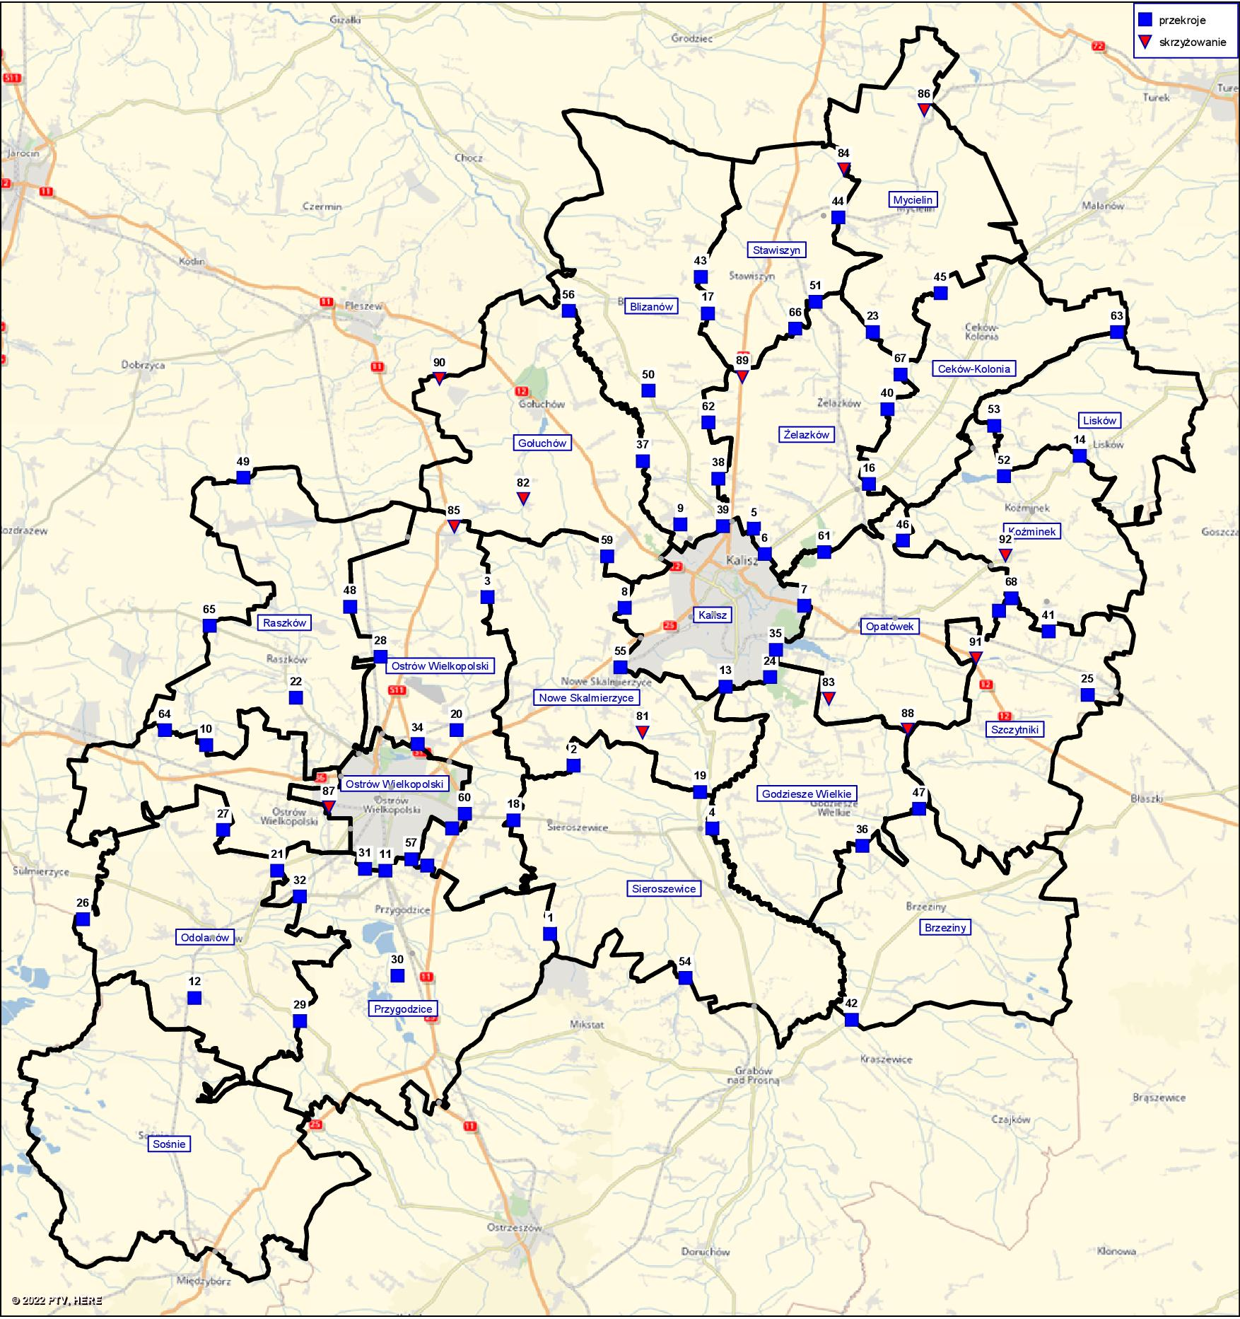

Pomiary potoków pasażerskich w środkach transportu zbiorowego:

Pomiary potoków pasażerskich w środkach transportu zbiorowego należy przeprowadzić (Tabela 2, Rysunek 3):

w 37 punktach pomiarowych dla linii autobusowych,

na 5 punktów pomiarowych dla transportu kolejowego (dworce kolejowe).

Pomiar należy wykonać przez okres co najmniej 17 godzin (od godz. 5:00 do 22:00).

W pomiarze napełnienia należy uwzględnić:

godzinę i minutę pomiaru,

numer linii pojazdu/pociągu

numer taborowy pojazdu,

rodzaj i typ pojazdu,

rodzaj połączenia (miejskie, regionalne, krajowe, międzynarodowe),

liczbę osób w pojeździe/pociągu,

kierunek ruchu,

przedział czasowy pomiaru.

Pomiary należy wykonać w przedziałach 60 minutowych
z wyszczególnieniem kierunków ruchu dla przekroju, a na skrzyżowaniach
z uwzględnieniem relacji skrętnych.

Przed rozpoczęciem pomiarów w terenie, Wykonawca na własny koszt, przeprowadzi szkolenie osób biorących udział w tych pomiarach i zapewni możliwość udziału osób ze strony Zamawiającego.

Pomiary potoków pasażerskich w środkach transportu zbiorowego na badanym obszarze mają uwzględniać zapotrzebowanie na niezbędne dane potrzebne do budowy, kalibracji i weryfikacji transportowego modelu podróży.

Szczegółową lokalizację punktów pomiarowych należy uzgodnić
z Zamawiającym.

Należy zweryfikować wszystkie punkty pomiarowe czy ich wynik jest wiarygodny w stosunku do punktów sąsiednich – czy wyniki pomiaru są zbieżne. W przypadku wątpliwości co do wyników pomiaru, pomiar należy powtórzyć.

Zalecaną metodą pomiaru napełnienia autobusów jest obserwacja pojazdu
z zewnątrz i oszacowanie stopnia napełnienia pojazdu lub liczby pasażerów
w pojeździe. Obserwacja pojazdu powinna się odbywać na przystanku lub
w przekroju, w którym pojazd porusza się ze zmniejszoną prędkością.

Zalecaną metodą pomiaru napełnienia pociągów jest obserwacja pojazdu
z zewnątrz i oszacowanie stopnia napełnienia pojazdu lub liczby pasażerów
w pojeździe. Dodatkowo z uwagi na lokalizację pomiarów na przystankach kolejowych należy zmierzyć liczbę pasażerów wsiadających i wysiadających

Metodykę przeprowadzanych pomiarów Wykonawca uzgodni z Zamawiającym.

Tabela 2. Wykaz punktów pomiarowych potoków pasażerskich w środkach transportu zbiorowego.

Nr | Środek transportu | Typ | Czas pomiaru | Ogólna lokalizacja
1. | kolej | przekrój + wymiana pasażerska | 1x17h | dworzec kolejowy Kalisz
2. | kolej | przekrój + wymiana pasażerska | 1x17h | dworzec kolejowy Ostrów Wielkopolski
3. | kolej | przekrój + wymiana pasażerska | 1x17h | dworzec kolejowy Odolanów
4. | kolej | przekrój + wymiana pasażerska | 1x17h | dworzec kolejowy Nowe Skalmierzyce
5. | kolej | przekrój + wymiana pasażerska | 1x17h | dworzec kolejowy Opatówek
6. | autobus | przekrój | 1x17h | granica obszaru - DW450
7. | autobus | przekrój | 1x17h | granica gmin - Ostrów Wielkopolski - Raszków
8. | autobus | przekrój | 1x17h | granica obszaru - DK25
9. | autobus | przekrój | 1x17h | granica miasta - DK25
10. | autobus | przekrój | 1x17h | granica miasta - DW450
11. | autobus | przekrój | 1x17h | granica miasta - DK12
12. | autobus | przekrój | 1x17h | granica miasta - DK25
13. | autobus | przekrój | 1x17h | granica miasta - DK12
14. | autobus | przekrój | 1x17h | granica miasta - DK36
15. | autobus | przekrój | 1x17h | granica miasta - DK36
16. | autobus | przekrój | 1x17h | dworzec autobusowy Ostrów Wielkopolski
17. | autobus | przekrój | 1x17h | dworzec autobusowy Kalisz
18. | autobus | przekrój | 1x17h | granica miasta - DK25
19. | autobus | przekrój | 1x17h | DW445
20. | autobus | przekrój | 1x17h | DK12
21. | autobus | przekrój | 1x17h | DW470 (Biernatki)
22. | autobus | przekrój | 1x17h | DW471
23. | autobus | przekrój | 1x17h | granica obszaru - DK11
24. | autobus | przekrój | 1x17h | granica miasta - Biskupice
25. | autobus | przekrój | 1x17h | granica miasta - Pawłówek
26. | autobus | przekrój | 1x17h | Boników
27. | autobus | przekrój | 1x17h | Przygodzice (skrzyżowanie)
28. | autobus | przekrój | 1x17h | granica Sieroszewice-Parczew
29. | autobus | przekrój | 1x17h | DK25 - Witoldów
30. | autobus | przekrój | 1x17h | Strugi - Kukułka
31. | autobus | przekrój | 1x17h | Zbiersk Kolonia (skrzyżowanie)
32. | autobus | przekrój | 1x17h | DK12 Marchwacz
33. | autobus | przekrój | 1x17h | Oszczeklin (rondo)
34. | autobus | przekrój | 1x17h | DW471 - Koźminek - Plac Wolności
35. | autobus | przekrój | 1x17h | Krzyżówki
36. | autobus | przekrój | 1x17h | Godziesze Wielkie
37. | autobus | przekrój | 1x17h | Takomyśle (skrzyżowanie)
38. | autobus | przekrój | 1x17h | Ołobok
39. | autobus | przekrój | 1x17h | Borowiec
40. | autobus | przekrój | 1x17h | granica Gutów - Gałązki Małe
41. | autobus | przekrój | 1x17h | Warszówka
42. | autobus | przekrój | 1x17h | DW470 Szosa Turecka

Rysunek 3. Lokalizacja punktów pomiarowych potoków pasażerskich w środkach transportu zbiorowego.

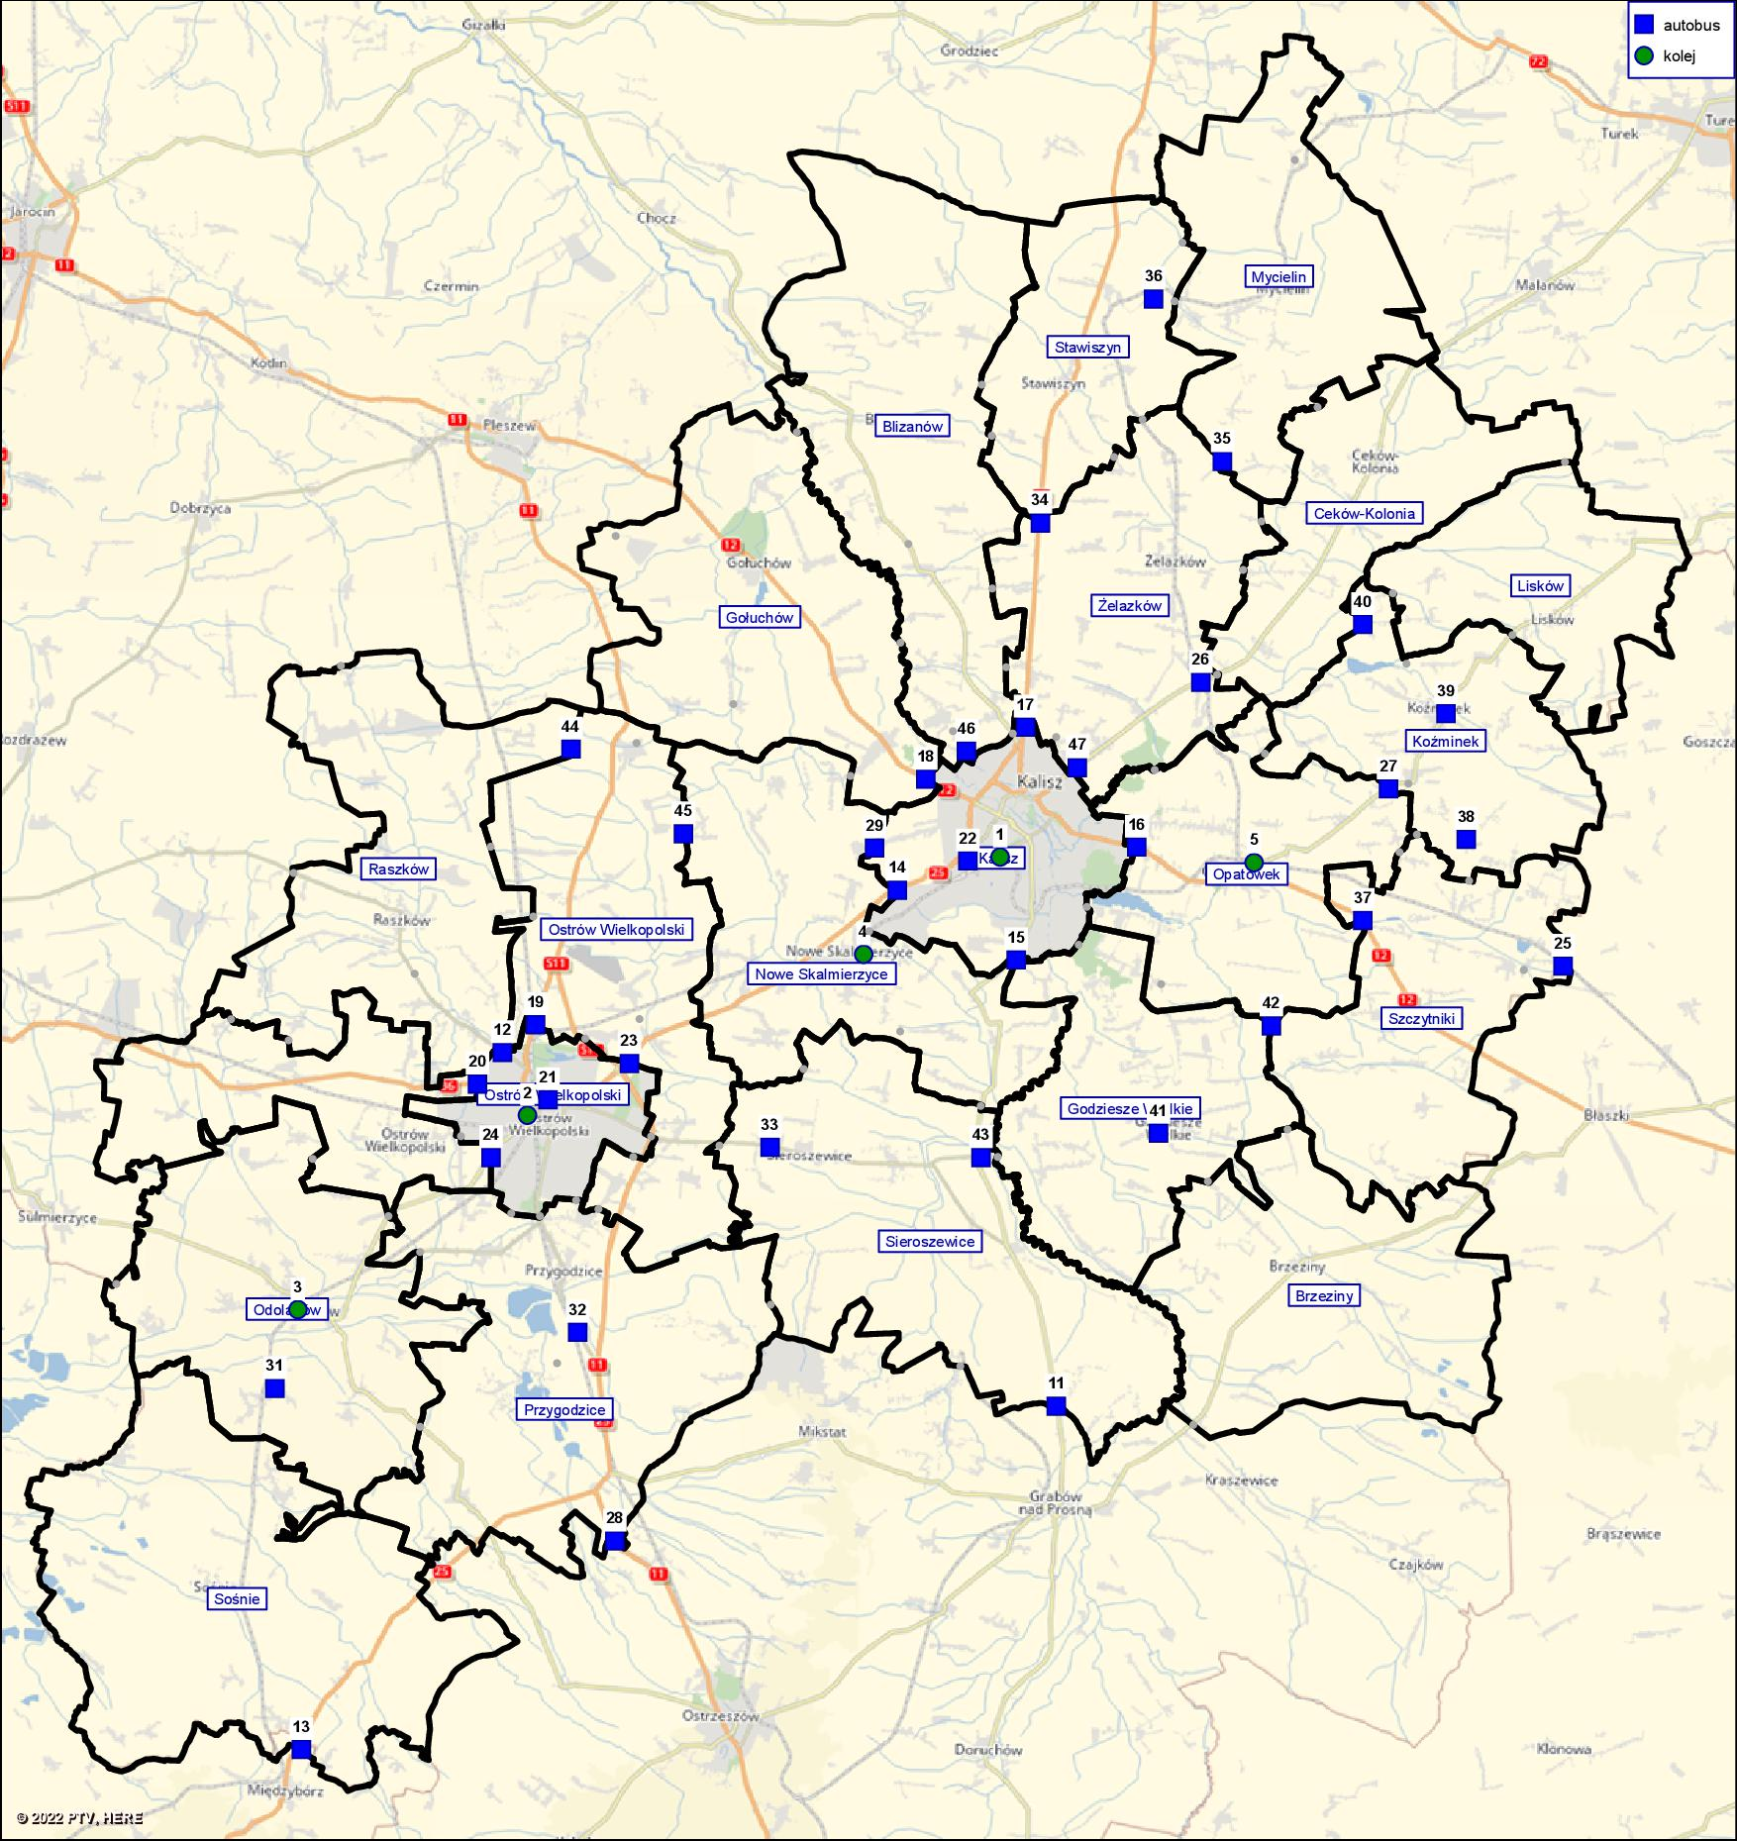

Raport z wykonania badań i pomiarów

Po realizacji badań ankietowych i pomiarów Wykonawca opracuje raport
z przeprowadzenia badań i pomiarów z niezbędnymi uzgodnieniami – raport 2.

W raporcie należy uwzględnić w szczególności:

informacje o zakończeniu badań oraz ich przebiegu,

opis trudności realizacyjnych,

wyniki badań ankietowych,

raport z kontroli prac ankieterów i pomiarowych.

Wykonawca nie może przystąpić do realizacji kolejnego etapu zamówienia bez uzgodnienia i akceptacji raportu 2 przez Zamawiającego. Zatwierdzenie raportu 2 należy wliczyć w czas realizacji etapu II, przy czym należy przewidzieć min.
5 dni na weryfikację raportu przez Zamawiającego oraz jego ewentualne uwagi.

- ETAP III – Opracowanie wyników badań i pomiarów.

Zamówienie obejmuje:
    - Opracowanie wyników badań ankietowych w postaci bazy danych MS Access 2010, SPSS, Excel 2010.
    - Opracowanie pomiarów ruchu kołowego i rowerowego, pomiarów potoków pasażerskich w środkach transportu zbiorowego na badanym obszarze. Wyniki należy opracować w postaci plików .xlsx i .accdb oraz wprowadzić do bazy danych transportowego modelu podróży Aglomeracji Kalisko-Ostrowskiej.
    - Uzgodnienie z Zamawiającym zakresu, struktury i formy przekazywania danych z badań ankietowych i pomiarów ruchu.
    - Przygotowanie raportu 3 z III etapu zamówienia z wszystkimi wynikami badań
i pomiarów, zawierającego informację na temat zastosowanych technik
i metod badawczych, charakterystyki gospodarstw domowych oraz przedstawiającego wyniki badania i pomiarów. Raport ma być wykonany
w wersji elektronicznej (w formacie *.doc/ *.docx oraz *.pdf).
    - Wyniki badań ankietowych przeprowadzonych na wyznaczonej próbie należy uogólnić dla całej populacji obszaru badania. Zamawiający wymaga, aby Wykonawca przedstawił metodę przenoszenia informacji z próby na populację generalną oraz uzyskał akceptację Zamawiającego dla tej metody.
    - W zakresie opracowania badania ankietowego, Zamawiający wymaga opracowania mapy z punktami odwzorowującymi początki i końce podróży
z przypisanymi unikalnymi numerami ID umożliwiającymi połączenie z bazą danych zawierającą dzienniczek podróży.
    - Wszystkie rysunki i mapy należy przygotować w formacie .shp.
    - Raport 3 wymaga uzgodnienia i zatwierdzenia przez Zamawiającego.
    - Zatwierdzenie raportu 3 należy wliczyć w czas realizacji etapu III, przy czym należy przewidzieć 2 tygodnie na weryfikację raportu przez Zamawiającego oraz jego ewentualne uwagi.
- ETAP IV – Opracowanie transportowego modelu podróży i otoczenia.

Przedmiotem zamówienia jest opracowanie oraz przeprowadzenie kalibracji
i weryfikacji transportowego modelu podróży Aglomeracji Kalisko-Ostrowskiej - obejmującego jednocześnie podróże osób (transport indywidualny, zbiorowy)
i towarów (ruch samochodów ciężarowych w podziale na samochody dostawcze, ciężarowe, ciężarowe z naczepą) oraz ich wzajemne oddziaływanie.

Zakres przestrzenny modelu obejmuje obszar Aglomeracji Kalisko-Ostrowskiej. Zakres przestrzenny modelu Wykonawca uzgodni z Zamawiającym.

Zamawiający udostępni Wykonawcy do wykorzystania, do budowy transportowego modelu podróży, jeżeli posiada - dane w zakresie:

Pomiarów natężeń ruchu kołowego.

Pomiarów potoku pasażerskiego.

Wykonawca wykorzysta do wykonania przedmiotu zamówienia następujące opracowania:
- Zintegrowany Model Ruchu opracowywany przez CUPT – Zamawiający pozyska model we własnym zakresie i przekaże Wykonawcy;
- Pasażerski Model Transportowy (PMT) i sieciową prognozę ruchu pasażerskiego w Polsce, uwzględniającą transport drogowy, kolejowy i lotniczy, opracowywany przez CPK – Zamawiający pozyska model we własnym zakresie i przekaże Wykonawcy;
- Dopuszcza się użycie Intermodalnego Krajowego Model Ruchu opracowywany przez Generalną Dyrekcję Dróg Krajowych i Autostrad – Wykonawca pozyska we własnym zakresie;
- Regionalny Plan Rozwoju Transportu Województwa Wielkopolskiego z prognozą rozwoju do roku 2030 – Zamawiający pozyska opracowanie we własnym zakresie i przekaże Wykonawcy;
- dane z Generalnego Pomiaru Ruchu 2020/2021, w szczególności na kordonie analizowanego obszaru – Wykonawca pozyska we własnym zakresie;
- Studium zrównoważonego rozwoju transportu Aglomeracji Kalisko-Ostrowskiej – Zamawiający przekaże Wykonawcy opracowanie.

Wykonawca przeanalizuje zasadność wykorzystania ww. modeli ruchu do opracowania modelu transportowego podróży Aglomeracji Kalisko-Ostrowskiej
i uzgodni zakres wykorzystania ww. modeli z Zamawiającym.

Wykonawca przygotuje dla Zamawiającego treści wniosków i pism dotyczących pozyskania modeli ruchu od jednostek krajowych.

Podstawowe założenia dotyczące funkcjonowania modelu:

Model ma być narzędziem do wykonywania prognoz i analiz transportowych, pozwalających na nowoczesne planowanie i zarządzanie systemem transportowym Aglomeracji Kalisko-Ostrowskiej.

Model ma umożliwiać zastosowanie w: planowaniu systemów transportowych, projektowaniu układów transportowych, zarządzaniu systemami transportowymi, wnioskowaniu o dofinansowanie infrastruktury transportowej z funduszy europejskich.

Jednym z podstawowych zadań jakie ma spełniać opracowywany model ma być wyznaczanie natężeń ruchu samochodowego i potoków pasażerskich
w środkach transportu zbiorowego (kolej, autobus) na sieci transportowej Aglomeracji Kalisko-Ostrowskiej oraz podstawowych parametrów charakteryzujących te systemy transportowe, niezbędne przy ocenie polityk transportowych i wpływu na środowisko oraz opracowywaniu studiów wykonalności.

Model należy zbudować dla dnia powszedniego.

Wykonawca sporządzi model symulacyjny bazujący na oprogramowaniu do modelowania podróży kompatybilnym z oprogramowaniem PTV VISUM i przekaże Zamawiającemu w postaci plików .ver i pochodnych.

Należy opracować modele dla następujących okresów czasowych:

Stan istniejący (doba, szczyt poranny, szczyt popołudniowy).

Stany prognostyczne – rok 2035 (doba, szczyt poranny, szczyt popołudniowy).

Model symulacyjny dla stanu istniejącego musi składać się z dwóch zasadniczych elementów:

Model podaży – składający się z układu drogowego i układu transportu zbiorowego dla analizowanego obszaru. Model ten musi zawierać:

Wykonawca dokona podziału Aglomeracji Kalisko-Ostrowskiej na rejony transportowe, przy czym podział powinien zawierać rejony wielkości mniejszej niż gmina dla miasta Kalisza i Ostrowa Wielkopolskiego
(2-4 rejony transportowe dla każdego z miast), dopuszcza się łączenie kilku sołectw lub obrębów geodezyjnych w jeden rejon. Podział na rejony wymaga akceptacji Zamawiającego,

odwzorowanie sieci drogowej – w tym uwzględnienie funkcji oporu odcinka różnicujących typy przyjętych przekrojów poprzecznych w modelu,

odwzorowanie układu transportu publicznego, uwzględniające przebiegi wszystkich linii regularnego transportu zbiorowego wraz z ofertą transportu zbiorowego oraz rozmieszczenia przystanków (średnie czasy podróży i odległości powinny uwzględniać składowe przejazdu
w modelowanej sieci oraz czasy tracone na dostęp),

podział na odcinki w skali szczegółowości obejmuje wszystkie drogi krajowe, wojewódzkie, powiatowe i wybrane gminne o wysokim znaczeniu dla układu transportowego Aglomeracji Kalisko-Ostrowskiej – do uzgodnienia z Zamawiającym,

dla prognozowanych horyzontów czasowych należy uwzględnić zmiany
w systemie transportowym wynikające z dokumentów strategicznych
i planistycznych.

Model popytu – na podstawie przeprowadzonych badań ankietowych oraz pomiarów natężeń ruchu i potoku pasażerów, należy opracować model popytu określający macierz podróży między rejonami. Proponuje się wykorzystanie ujęcia czterostadiowego obejmującego następujący układ:

model generacji:

w oparciu o wyniki badań ankietowych należy wyznaczyć liczbę podróży generowanych i absorbowanych przez rejon transportowy w ciągu doby oraz godzin szczytu porannego, popołudniowego,

model generacji ruchu osób w poszczególnych motywacjach został wykonany dla całej doby. W tym celu wraz z modelem należy przekazać współczynniki pozwalające na wyliczanie macierzy ruchu osób
w dowolnej godzinie doby (dopuszcza się uproszczenie/zagregowanie, szczególnie dla godzin nocnych od godziny 22.00 do 6.00, pod warunkiem uzgodnienia tego z Zamawiającym), w tym w godzinach szczytów porannego, popołudniowego, według udziału poszczególnych motywacji w poszczególnych (albo zagregowanych
j.w.) godzinach w dobie,

analizie powinny być poddane podróże realizowane przez osoby powyżej 6 roku życia,

macierze ruchu zostaną zbudowane w podziale na ruch osób i ruch towarowy/pojazdów ciężarowych,

macierze ruchu osób zostaną zbudowane: dla ruchu tranzytowego, źródłowo-docelowego i wewnętrznego w podziale na motywacje. Proponowany podział motywacji, którego ostateczny zakres należy uzgodnić z Zamawiającym na podstawie wyników badań, jest następujący: dom-praca, praca-dom, dom-szkoła, szkoła-dom, dom-inne, inne-dom, nie związane z domem,

macierze ruchu towarowego/pojazdów ciężarowych zostały zbudowane: dla ruchu tranzytowego, źródłowo-docelowego
i wewnętrznego oraz w podziale na ruch samochodów dostawczych do 3,5 t DMC, ciężarowych powyżej 3,5 t DMC i ciężarowych z przyczepą powyżej 3,5 t DMC,

w modelach generacji ruchu zostaną wyznaczone potencjały ruchotwórcze rejonów transportowych, tj. liczby podróży rozpoczynanych oraz kończonych w każdym rejonie, w zależności od głównych czynników charakteryzujących zagospodarowanie przestrzenne i strukturę demograficzną rejonu. Do podstawowych potencjałów zalecanych do wykorzystania są m.in.: liczba mieszkańców, liczba miejsc pracy ogółem, liczba miejsc pracy
w usługach, liczba miejsc w szkołach. Za określenie potencjałów ruchotwórczych w rejonach transportowych, których zakres należy uzgodnić z Zamawiającym, odpowiada Wykonawca,

Zamawiający oczekuje, że zasady/metoda generacji/absorpcji ruchu towarowego/pojazdów ciężarowych zostaną z nim uzgodnione
w trakcie realizacji zamówienia,

Wykonawca wyznaczył i opisał główne zmienne objaśniające, które
w istotny sposób wpływają na liczbę podróży rozpoczynanych oraz kończonych, w podziale według motywacji (albo grup motywacyjnych) podróży oraz wyznaczy i opisze algorytmy służące obliczaniu wielkości potencjałów ruchotwórczych;

rozkład przestrzenny podróży:

w oparciu o badania ankietowe i przeprowadzone przez Wykonawcę pomiary ruchu, dane udostępnione przez Zamawiającego oraz materiały własne Wykonawcy, należy dokonać kalibracji funkcji oporu przestrzeni dla każdej z motywacji podróży lub łańcuchów motywacji podróży. Stanowić to będzie podstawę do budowy całkowitej więźby ruchu podróży między rejonami transportowymi w modelu,

do odwzorowania rozkładu przestrzennego ruchu, wyznaczającego liczby podróży odbywanych między poszczególnymi rejonami komunikacyjnymi, zostanie wykorzystany model grawitacyjny,

funkcje rozkładu przestrzennego będą opracowane dla każdej motywacji podróży przyjętej na etapie generacji;

podział zadań przewozowych:

w tym etapie należy opracować funkcję pozwalającą określić prawdopodobieństwo wyboru środka transportu dla podróży
w poszczególnych motywacjach. Na podstawie pozyskanych danych należy określić wtórny podział zadań przewozowych. Proces stabilizacji funkcji zadań przewozowych powinien być ujęty w powtarzalnej procedurze iteracyjnej,

będzie uwzględniał: motywacje podróży, czas trwania lub odległość podróży, uogólnione koszty czasu podróży z uwzględnieniem zróżnicowanej uciążliwości poszczególnych składników czasu podróży oddzielnie dla transportu publicznego, rowerowego i indywidualnego zmotoryzowanego, koszt biletu, koszt eksploatacji samochodu osobowego (w tym koszt paliwa), koszt parkowania. Zamawiający oczekuje przedstawienia propozycji szczegółowego opisu matematycznego podziału zadań przewozowych, który następnie zostanie z nim uzgodniony w czasie realizacji zamówienia;

rozkład ruchu na sieci transportowej (obciążenie poszczególnych odcinków sieci).

Opracowany i przekazany przez Wykonawcę model ma spełniać funkcję modelu „automatycznego”, umożliwiającego przeprowadzenie całej procedury obliczeniowej modelu (w tym model generacji, model grawitacyjny, model podziału zadań przewozowych, rozkład przestrzenny ruchu) w programie do modelowania podróży za pomocą zaimplementowanych procedur obliczeniowych. Funkcjonalność ww. modelu ma pozwalać m.in. na przeprowadzanie analiz związanych ze zmianą parametrów sieci oraz wielkości potencjałów ruchotwórczych.

Opracowany model powinien możliwie najdokładniej odwzorowywać rzeczywiste relacje w podróżach oraz natężenie ruchu na odcinkach sieci transportowej.

Opracowanie transportowych modeli podróży Aglomeracji Kalisko-Ostrowskiej dla celów prognostycznych:

W oparciu o właściwie skalibrowany transportowy model podróży Wykonawca zbuduje model prognostyczny dla wymaganych okresów czasowych (stanów prognostycznych) – okres pośredni rok 2029 oraz rok 2035 (doba, szczyt poranny, szczyt popołudniowy).

Model powinien bazować na kalibrowanych funkcjach opracowanych dla stanu istniejącego, korygowanych z uwzględnieniem prognozowanych tendencji zmian ujętych w scenariuszach prognostycznych np. elementy prognozowania krzywej podziału zadań przewozowych.

Założenia przyjęte do prognoz należy uzgodnić z Zamawiającym.

W trakcie prac nad prognostycznym modelem ruchu należy ustalić –
w porozumieniu z Zamawiającym – rozwój układu transportowego, układ połączeń transportu zbiorowego w poszczególnych okresach czasowych oraz zmiany wynikające z zagospodarowania przestrzennego, dokumentów strategicznych i planistycznych.

Wyznaczenie potencjałów ruchotwórczych rejonów transportowych należy do Wykonawcy.

Sprawdzenia poprawności modelu należy przeprowadzić na każdym etapie jego budowy:

Na etapie generacji i rozkładu przestrzennego z zastosowaniem statystycznych metod analizy korelacji i regresji poprzez:

porównanie wskaźników ruchliwości obliczonych z wykorzystaniem modeli generacji ruchu i wyznaczonych na podstawie badań zachowań transportowych,

ocenę zgodności liczb podróży obliczonych za pomocą modelu grawitacyjnego z liczbami rzeczywistych podróży uzyskanych z badań, dla każdej motywacji lub grupy motywacyjnej, pod warunkiem uzgodnienia zasad grupowania motywacji z Zamawiającym,

sprawdzenie zgodności czasów i odległości podróży uzyskanych z badania oraz uzyskanych w modelu ruchu dla każdej motywacji osobno na etapie rozkładu przestrzennego ruchu.

Na etapie podziału zadań przewozowych poprzez: porównanie wielkości przewozów wynikających z podziału zadań przewozowych uzyskanego
z badań ankietowych z wielkościami uzyskanymi w modelu po zastosowaniu wtórnego podziału zadań przewozowych.

Metodykę budowy i sprawdzenia poprawności transportowego modelu podróży Aglomeracji Kalisko-Ostrowskiej Wykonawca przedstawi i uzgodni z Zamawiającym – raport 4. Zatwierdzenie raportu 4 należy wliczyć w czas realizacji etapu IV, przy czym należy przewidzieć 2 tygodnie na weryfikację raportów przez Zamawiającego oraz jego ewentualne uwagi.

Wykonawca opracuje raport z budowy modelu opisujący proces budowy modelu, zawierający wszystkie kolejne etapy/studia jego budowy, wykorzystane przy budowie modelu algorytmy, wzory i funkcje matematyczne, parametry, model sieci oraz parametry rozkładu ruchu na sieć – raport 5. Zatwierdzenie raportu 5 należy wliczyć w czas realizacji etapu IV, przy czym należy przewidzieć 2 tygodnie na weryfikację raportów przez Zamawiającego oraz jego ewentualne uwagi.

- ETAP V – Analizy ruchu dla wybranych wskaźników PZMM dla Aglomeracji Kalisko-Ostrowskiej.

Wykonanie symulacji ruchu dla wariantu bazowego (W0) oraz trzech wariantów prognostycznych (W1, W2, W3) na rok pośredni 2029 oraz rok 2035, wyspecyfikowanych przez Zamawiającego.

Wykonawca opracuje modele prognostyczne dla MOF AKO dla wariantu bazowego W0 (kontynuacja obecnego systemu transportowego
i operacyjnego, tj. wykonanie minimum) dla horyzontu prognostycznego do 2035 roku. Modele prognostyczne zostaną również opracowane dla maksymalnie 3 alternatywnych wariantów (W1, W2, W3) przewidzianych przez Zamawiającego.

Zamawiający dostawczy Wykonawcy założenia do wariantów prognostycznych W0, W1, W2, W3 w zakresie inwestycji w infrastrukturę transportową oraz parametry docelowej sieci połączeń transportu zbiorowego.

Obliczenie wskazanych wskaźników strategicznych dla wariantu wyjściowego (2022), bazowego (W0) oraz wariantów prognostycznych (W1, W2, W3).

Na podstawie opracowanego modelu ruchu Zamawiający wyliczy i przedstawi, dla każdego z wariantów wyjściowych i prognostycznych, następujące wskaźniki strategiczne:

Wskaźnik | Definicja
Mieszkańcy z bardzo dobrym lub dobrym dostępem do publicznego transportu zbiorowego. | Procentowy udział sumy (1) liczby mieszkańców obszaru SUMP, którzy w odległości 417 m w linii prostej (dla autobusów, tramwajów, trolejbusów i analogicznych środków transportu publicznego) lub 833 m w linii prostej (dla kolei i metra) od miejsca zamieszkania mają dostęp do przystanków zapewniających bardzo dobry dostęp do transportu zbiorowego i (2) połowy mieszkańców, którzy  w odległości jak w pkt. (1) mają dostęp do przystanków zapewniających dobry dostęp do transportu zbiorowego,  w liczbie wszystkich mieszkańców obszaru SUMP.  Dla miast powyżej 100 tys. mieszkańców dostęp bardzo dobry to powyżej średnio 10 połączeń na godzinę od 6:00 do 20:00 (w sumie w grupie przystanków w zasięgu), dostęp dobry to powyżej średnio 4 połączenia na godzinę. Dla miast poniżej 100 tys. mieszkańców dostęp bardzo dobry to powyżej średnio  4 połączenia na godzinę od 6:00 do 20:00, dostęp dobry to obsługiwane przez transport publiczny przystanki zapewniające mniej niż średnio 4 połączenia na godzinę.
Cały cykl emisji gazów cieplarnianych ze wszystkich rodzajów transportu pasażerskiego i towarowego  w obszarze miejskim. | Emisje gazów cieplarnianych (CO² w tonach (ekw.)) w skali roku na 100 tys. mieszkańców aglomeracji miejskiej.
Emisje zanieczyszczeń powietrza ze wszystkich rodzajów transportu pasażerskiego i towarowego (spalinowe i niespalinowe dla PM 2,5) w obszarze miejskim. | Wskaźnik emisji (kg PM 2,5 ekw. w skali roku) na 100 tys. mieszkańców aglomeracji miejskiej.

Raporty z realizacji prac i sposób przekazania wyników.

Zamawiający wymaga, aby w trakcie realizacji KBR 2023 Wykonawca przedstawił następujące raporty:

Raport 1 z realizacji etapu I – przygotowanie badań i pomiarów z niezbędnymi uzgodnieniami.

W raporcie należy w szczególności zawrzeć informacje dotyczące metodyki wykonania badań i pomiarów, wzory kwestionariuszy i formularzy pomiarowych, harmonogramy, uzgodnienia z odpowiednimi służbami itp.

Wykonawca nie może przystąpić do realizacji kolejnego etapu zamówienia bez uzgodnienia i akceptacji raportu 1 przez Zamawiającego.

Raport 2 z realizacji etapu II – wykonanie badań i pomiarów.

W raporcie należy zawrzeć informacje o zakończeniu poszczególnych badań
i pomiarów i ich przebiegu, w tym podstawowe statystyki dotyczące badania ankietowego podróży i zachowań transportowych mieszkańców Aglomeracji Kalisko-Ostrowskiej, takie jak wielkość uzyskanej próby, opis trudności realizacyjnych, liczbę i powody odmów udzielenia wywiadu itp., wraz
z raportem z kontroli prac ankieterów.

Raport 3 z realizacji etapu III – opracowanie wyników badań i pomiarów.

W raporcie należy przedstawić wyniki badań i pomiarów przeprowadzonych w ramach zamówienia oraz pozostałe dane udostępnione przez Zamawiającego wykorzystane do budowy transportowego modelu podróży Aglomeracji Kalisko-Ostrowskiej i otoczenia. Wyniki badań i pomiarów należy opracować i przekazać w formie numerycznej bazy danych.

Raport 4 zawierający opracowanie metodyki budowy i sprawdzenia poprawności transportowego modelu podróży dla Aglomeracji Kalisko-Ostrowskiej.

Raport 5 z realizacji etapu IV – wykonanie transportowego modelu podróży dla Aglomeracji Kalisko-Ostrowskiej.

W raporcie należy opisać proces oraz rezultaty z budowy modelu w oparciu
o wyniki KBR 2023 wraz z transportowego modelu podróży dla Aglomeracji Kalisko-Ostrowskiej w wersji elektronicznej – pliki.ver.

Raport 6 z realizacji etapu V – Analizy ruchu wybranych wskaźników PZMM dla Aglomeracji Kalisko-Ostrowskiej.

Raport zawierający opracowane analizy w ramach PZMM wraz z obliczeniami wskaźników strategicznych.

- Zamawiający wymaga aby ww. raporty zostały przekazane w formach:

drukowanej i oprawionej w 2 egzemplarzach,

plików z rozszerzeniami .docx i .pdf nagranych na CD, DVD, pendrive lub elektronicznie.

- Wykonawca jest zobowiązany do uwzględnienia wszelkich zgłoszonych przez Zamawiającego uwag do poszczególnych raportów.

Z poważaniem

